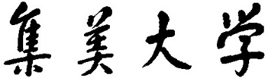

计算机工程学院

**汇编语言与接口技术**

**实验报告**

学年学期：  **2022 - 2023 学年 第1学期**

实验名称：  **实验五 跑马灯**

班级： 计算2114

学号： 202121331104

姓名： 庄佳强

日期： 2022.11.12

成绩：

**一、 实验要求**

1. 掌握定时器中断的使用
2. 熟悉单片机开发板的使用

**二、 实验设计**

**1.整体思路**

控制LED灯的端口在P2,而要实现LED的点亮，则需要把对应LED的接口地址设为0，形成点位差。只要对P2进行位操作移动就可以实现。

而关键在控制一秒的间隔，使用单片机中的定时器就可以实现时间计时，从而控制LED变化。

**2.流程图**

方式一主程序流程：

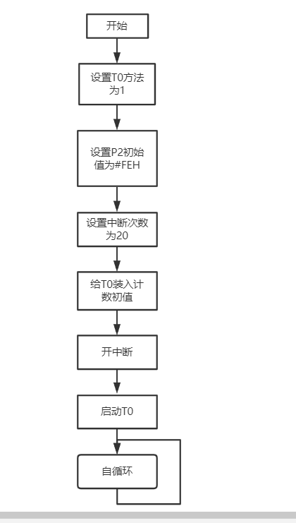

中断服务方式一：

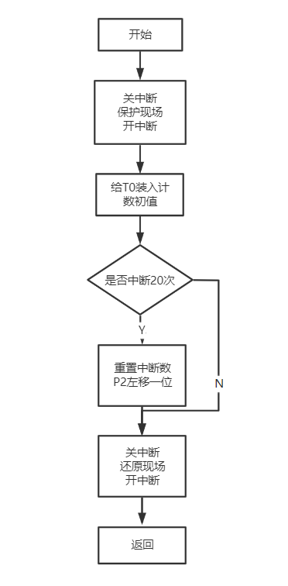

方二主程序流程：

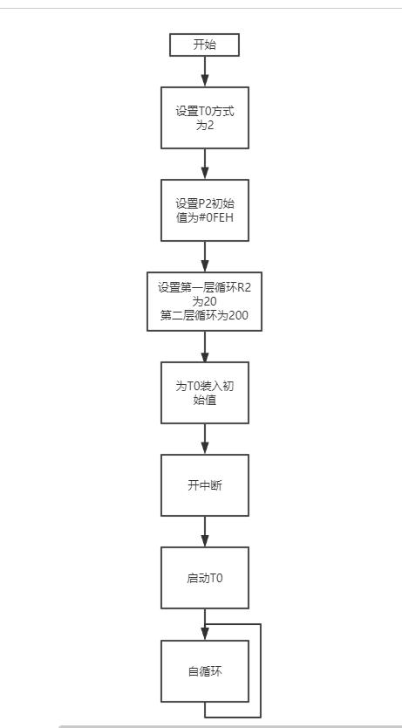

中断服务方式二：

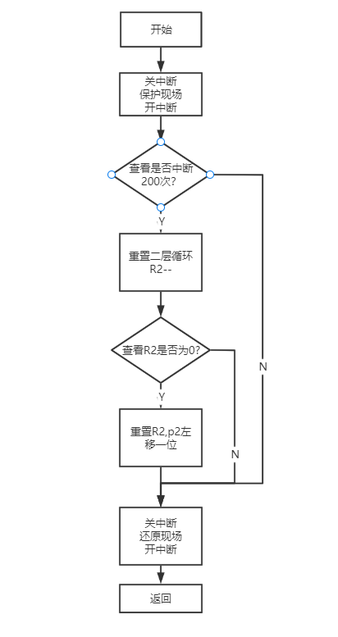

**3.主要模块设计思路及分析**

1. 主程序模块

方式一：

在主程序中，主要做时钟系统的初始化，包括设置T0的工作方式设置为1，

设置P2为#FEH，换算成二进制为1111 1110 ，来实现第一个灯亮。给T0装入计数初始值,计时为50ms。12MHZ为1纳秒，(2^16-x)*10^-6=5*10^-3 所以X=3CB0H。接着就开启中断，开启T0计数，再跟自循环。

方式二：

在主程序中，主要做时钟系统的初始化，包括设置T0的工作方式设置为2，

设置P2为#FEH，换算成二进制为1111 1110 ，来实现第一个灯亮。给T0装入计数初始值TH0=06H,TL0=06H,计时为500微秒。12MHZ为1纳秒，(2^8-x)*10^-6=5*10^4 所以X=06H。接着就开启中断，开启T0计数，再跟自循环。

**PS**:开启TR0计数后就会一直运行，不会自己中断。不用反复开启。不然就会产生多个T0计数，导致BUG。

1. 计数模块/子程序

方式一：

先重新设置装入计数初始值，方式一需要这样。然后计数，再判断中断次数是否到20次，没有就结束，再次进行计数。当到20次时，就重置中断次数，在把P2左移一位，变成11111101，使第二个LED亮。在跳到结束。

方式二：

不需要重新装入计数初始值，但是能够计数的大小较小，所以使用250微秒为一次中断，在一层循环中循环20次，二层循环中循环200次 共250*20*200=1s,循环计数结束后和方式一一样，重置中断次数，在把P2左移一位，变成11111101，使第二个LED亮。在跳到结束。

**三、 实现效果**

第一个灯亮

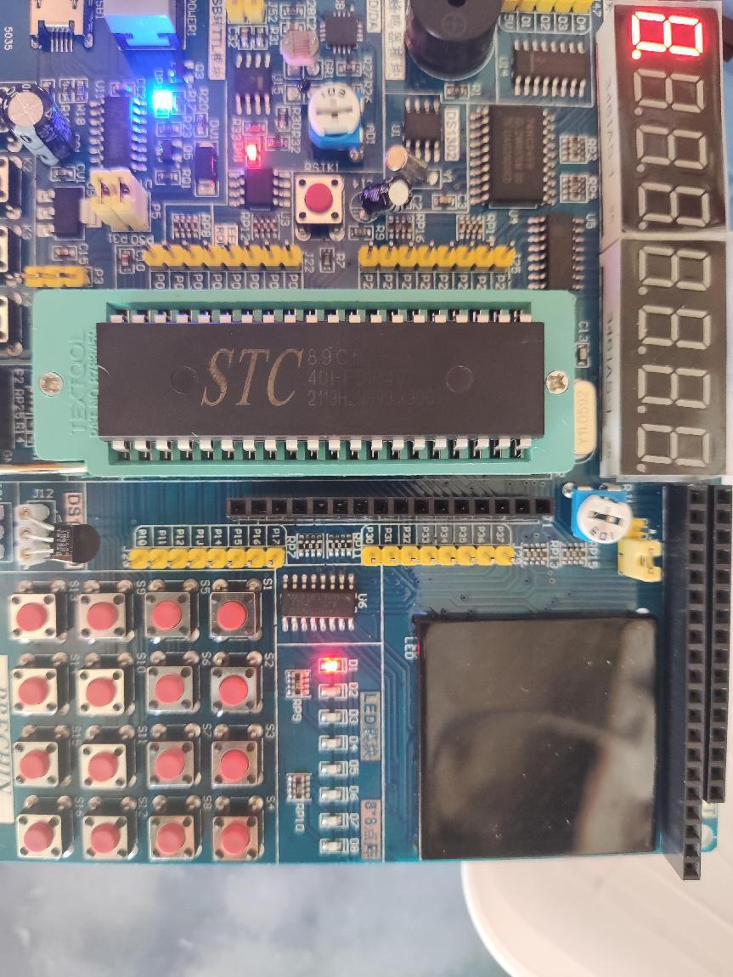

第8个灯亮

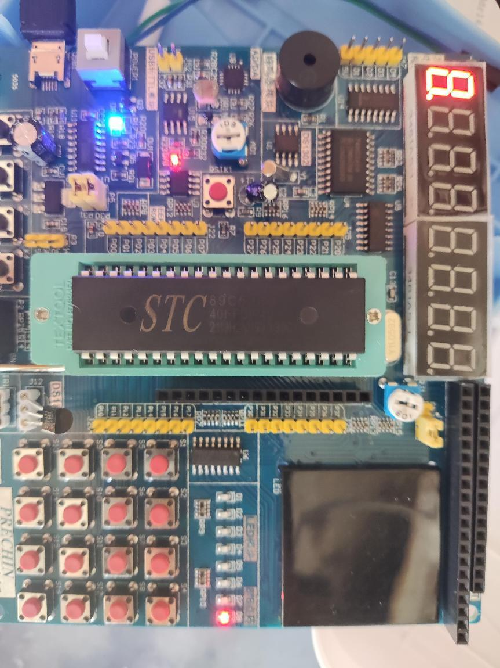

1. **总结**

1.用到了单片机很有趣，而且他的直接使用模块比FPGA多一些。

2.一开始以为计数器会自动关闭，把TR0反复开启，导致写入单片机后程序以毫秒级运行，后面看了很多教程才知道怎么回事。计数器只要开启就会自己运行直到关闭。

3.方式二，由于中断的时间较短，需要使用二重循环。

**附录：**

#### 方式一：

ORG 0000H

JMP MAIN

ORG 000BH //T0的中断入口

LJMP IT0P //跳向T0的中断处理子程序IT0P

ORG 0200H //主程序入口

MAIN:

MOV TMOD,#01H //设T0为方法1

MOV P2,#0FEH //设置P2的初始

MOV R2,#14H //设置中断次数为20次

MOV TL0,#0B0H //给T0装入计数初值

MOV TH0,#3CH

SETB ET0 //开启T0中断

SETB EA //开启总中断

SETB TR0 //启动T0计数 //开启后就一直循环进行IT0P，直到TR0为0时，关闭

Pra:

// CLR TR0 关闭T0计数

LJMP Pra

IT0P:

CLR ET0

PUSH PSW

PUSH Acc

SETB ET0

MOV TL0,#0B0H //重新初始化

MOV TH0,#3CH

DJNZ R2,Cicle //判断是否循环20次

MOV R2,#14H //重置中断次数为20次

MOV A,P2

RL A //P2左移一位

MOV P2,A

Cicle:

CLR ET0

POP Acc

POP PSW

SETB ET0

RETI

END

#### 方式二：

ORG 0000H

JMP MAIN

ORG 000BH //T0的中断入口

LJMP IT0P //跳向T0的中断处理子程序IT0P

ORG 0200H //主程序入口

MAIN:

MOV TMOD,#00000010B //设T0为方法2

MOV P2,#0FEH //设置P2的初始

MOV R2,#14H //设置总中断次数为4000次 为20*200*250=1s

MOV R3,#0C8H //

MOV TL0,#06H //给T0装入计数初值 每250微秒产生一次中断

MOV TH0,#06H

SETB ET0 //开启T0中断

SETB EA //开启总中断

SETB TR0 //启动T0计数 //开启后就一直循环进行IT0P，直到TR0为0时，关闭

Pra:

// CLR TR0 关闭T0计数

LJMP Pra

IT0P:

CLR ET0

PUSH PSW

PUSH Acc

SETB ET0

DJNZ R3,Cicle

MOV R3,#0C8H //重置 R3的中断计数200

DJNZ R2,Cicle //判断是否循环20次

MOV R2,#20 //重置中断次数为20次

MOV A,P2

RL A //P2左移一位

MOV P2,A

Cicle:

CLR ET0

POP Acc

POP PSW

SETB ET0

RETI

END